Mandale iz naravnih materialov

Predlagam, da se odpraviš na raziskovalni sprehod v okolico hiše, na travnik ali v gozd. Tam naberi različne naravne materiale, ki jih boš uporabil/a za izdelavo mandale.
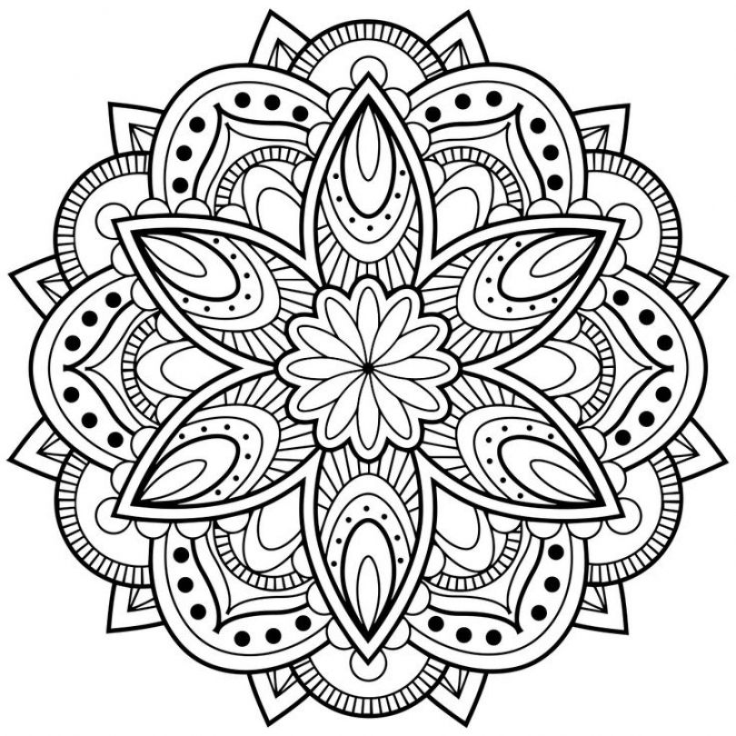

Potrebuješ:
- različni listi
- različni cvetovi
- kamenčki
- gozdni plodovi npr. želod, storži, …
- vejice, iglice, palice, …

Navodilo za izdelavo:
Poišči primeren prostor za oblikovanje svoje mandale. To je lahko dvorišče, trava, beton, asfalt in začni z ustvarjanjem. Ponavadi so mandale v obliki kroga, okrasiš pa jih čisto po svoje. Naj bodo poljubne velikosti – mogoče ti uspe ustvariti ogromno. V pomoč naj ti bodo slike, kjer je nekaj primerov mandal. Pri izdelavi uporabi svojo domišljijo.

Primeri mandal

